Муниципальное дошкольное образовательное автономное учреждение
«ЦРР д/с №56 «Надежда» г. Орска»

Проект
«Занимательная Логика»
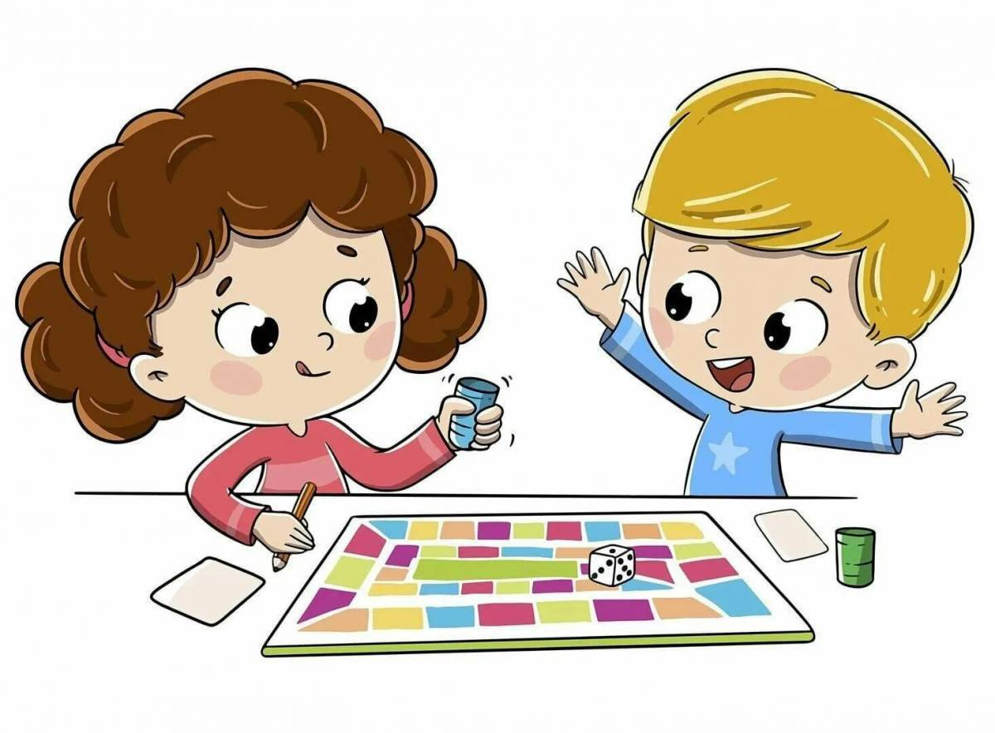
( старшая группа)

Подготовила: воспитатель высшей кв.категории Донцова Н.В.

Январь 2024г.
Проект «Занимательная Логика»
(старшая группа)
Тематика проекта: познавательно – игровой
Продолжительность проекта: краткосрочный
Вид проекта: групповой
Участники проекта: дети, воспитатели, родители.

Актуальность темы проекта:
В век высоких технологий, быстро меняющихся требований к образованию, необходимо уже в дошкольном детстве развивать и повышать уровень познавательных процессов, особенно мышления.
Именно с логического мышления начинается формирование мировоззрения ребенка.
В процессе развития логического мышления у ребенка формируются умения рассуждать, делать умозаключения в соответствии с законами логики, построение причинно-следственных связей.
Овладение логическими формами мышления в дошкольном возрасте способствует развитию умственных способностей. Также развиваются такие качества как: любознательность, сообразительность, смекалка, наблюдательность, самостоятельность, память, внимание.
Огромное значение для процесса формирования логики имеют специально разработанные упражнения и задачи. Представленные в форме игр, они привлекают детское внимание и эффективно развивают навыки логического мышления у детей в дошкольном возрасте.
Таким образом, навыки, умения, приобретенные в дошкольный период, будут служить фундаментом для получения знаний и развития способностей в более старшем возрасте. И важнейшим среди этих навыков является навык логического мышления, способность «действовать в уме». Овладев логическими операциями, ребенок станет более внимательным, научится мыслить ясно и четко, сумеет в нужный момент сконцентрироваться на сути проблемы, убедить других в своей правоте. Учиться станет легче, а значит, и процесс учебы, и сама школьная жизнь будут приносить радость и удовлетворение. Знание логики будет способствовать культурному и интеллектуальному развитию личности.
По результатам наблюдений стало известно, что определенное количество детей имеет сниженный уровень логического мышления. Именно эта проблема послужила созданию проекта.

Цель проекта: способствовать развитию логического мышления детей старшего дошкольного возраста через дидактические и развивающие игры.

Задачи:
- Формировать у детей основные логические операции: анализ, синтез, сравнение, обобщение, классификация, систематизация, сериация, смысловое соответствие.
- Развивать умение оперировать абстрактными понятиями, рассуждать, устанавливать причино – следственные связи, делать выводы.
- Развивать интеллектуально-творческие проявления детей: находчивость, смекалку, сообразительность, стремление к поиску нестандартных решений и задач.
- Воспитывать у детей интерес к познавательной деятельности, стремление к преодолению трудностей, уверенность в себе.
- Донести до родителей актуальность данной проблемы и привлечь их к активному сотрудничеству.
Реализация образовательной области: познавательное развитие.

Интеграция образовательных областей: речевое развитие; социально-коммуникативное развитие; художественно-эстетическое развитие, физическое развитие.

Организационные формы работы дошкольников над проектом:
- Занятия по познавательной деятельности.
- Чтение художественной литературы
- Беседы с детьми и родителями.
- Игровая деятельность.

Основные средства:
- Информирование родителей о задачах и содержании проекта.
- Создание условий для развития логического мышления дошкольников (подборка логических задач, загадок, ребусов, изготовление дидактических игр)
- Обогащение предметно – развивающей среды.

Ожидаемый результат:
В результате реализации проекта дети станут более
- усидчивее и самостоятельнее при выполнении практических действий;
- научаться анализировать, сопоставлять, быстро находить правильное решение поставленных задач;
- смогут концентрировать свое внимание.

План поэтапных мероприятий.
I этап. Подготовительный:
- Составление и обсуждение со всеми участниками проекта поэтапного
плана работы;
- Анализ проблемы: что уже есть и что нужно сделать;
- Подбор методической, справочной и художественной литературы;
- Подбор дидактического и наглядного материала.

II этап. Основной:
ОД | «В гостях у Логики»  Цель: развивать логическое мышление дошкольников, используя занимательный математический материал.  «В поисках сокровищ»  Цель: формирование у детей логического мышления, через логико-математические игры.
Речевая  деятельность | Беседы:  «Зачем нам нужны цифры?»;  «Какие фигуры нас окружают?»;  «Умные игры»  Чтение худ. литературы:  Сытова Н.Б. «Как геометрические фигуры город строили?»;  Математические сказки: «Волшебная планета математики», «Принцесса и геометрические фигуры», «Почему утро сменяет день?»;  Логические задачки и Математический счет;
Игровая  деятельность | Дидактические игры:  «Логика», «Логический поезд»; «Волшебная геометрия», «Необычное домино», «Зимний дубль», «Когда это бывает?», «Продолжи ряд», «Собери узор», «Цифры», «Формы и фигуры», «Вокруг да около», «Собери картинку», «Слева – справа» и др..  Игры со счетными палочками, блоками Дьеныша, палочками Кюизенера, геобордами, квадратами Никитина и др..
Продуктивня  деятельность | Графические диктанты  Цель: развитие ориентации в пространстве письменного листа, умения внимательно слушать и точно выполнять указания педагога.  «Необычный рисунок»  Цель: познакомить с новой техникой рисования «Агамограф»
Работа с  родителями | Консультации:  «Головоломки-зарядка для ума»;  «Лего для детей»;  «Составляющие логики».

III этап. Заключительный:
1. Подведение итогов проекта.
Продукт проектной деятельности:
- «Необычные рисунки» изготовление агамографоф;
- Олимпиада «Юный математик»;
- Пополнение центра «Математический уголок»;
- Изготовление картотеки «Логико-математические игры» и «Логические задачки».

2. Анализ результатов работы.
Ожидаемым результатом данного проекта можно считать выработку поэтапной системы работы по развитию способностей логически мыслить, и системного, постепенного внедрения игр в образовательный процесс. Используя различные логико-математические и дидактические игры в работе с детьми, мы убедились в том, что играя, дети лучше усваивают программный материал, правильно выполняют сложные задания.

Считаем необходимым и в дальнейшей своей работе использовать логико-математические и дидактические игры для развития логического мышления детей. Формированию дошкольников логического мышления должно отводиться важное место. Это вызвано целым рядом причин: обилием информации, получаемой ребёнком; повышенным вниманием компьютеризации.

